附件：
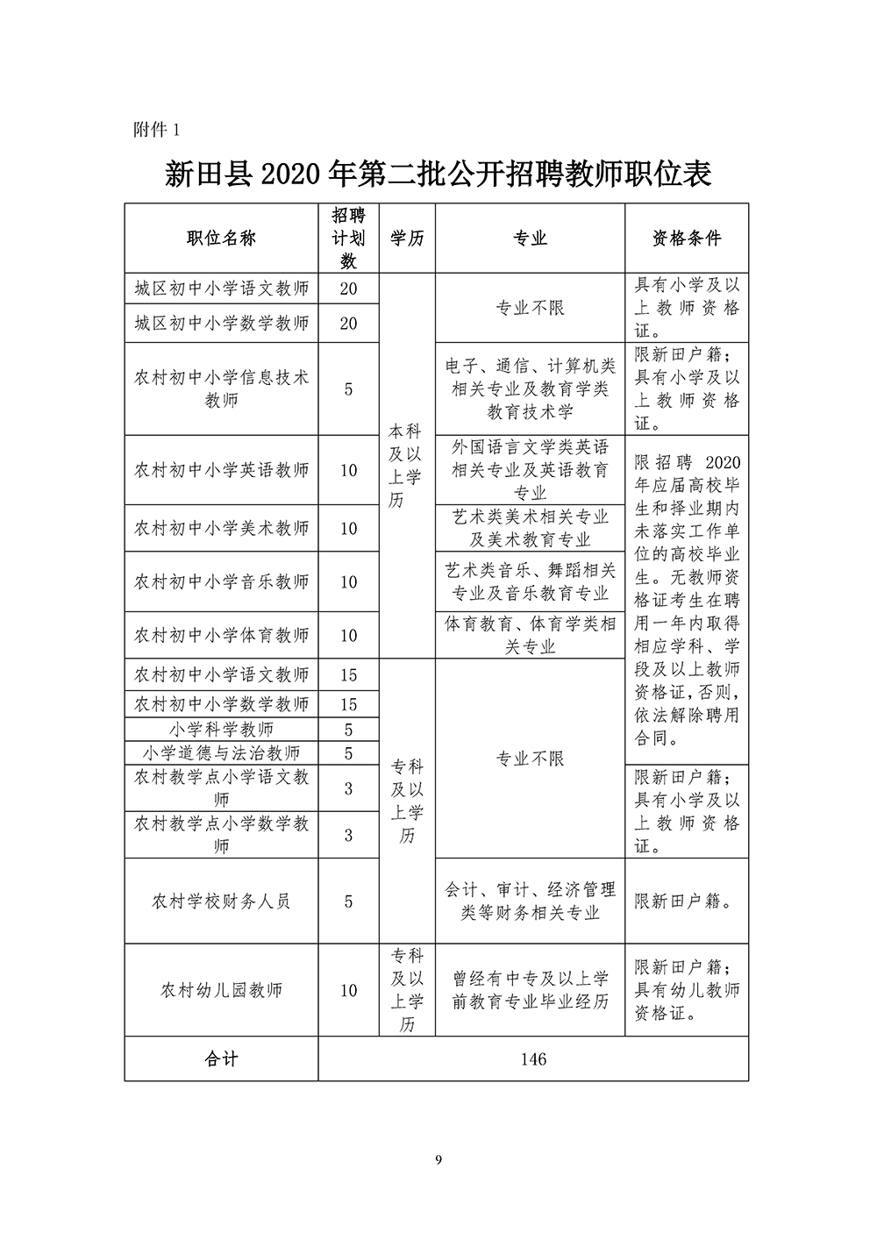新田县2020年第二批公开招聘教师职位表

